DIAGRAMMA DIABETICO DELL’UNITA’ MICROVASCOLOTESSUTALE.

Dopo la dettagliata descrizione del diagramma fisiologico dell’unità microvascolotessutale della plica ungueale, polpastrello digitale, ecc., nei seguenti capitoli sono illustrati i più frequenti diagrammi dell’u.mvt, “tipici” delle malattie di comune riscontro nella pratica quotidiana, al fine di evidenziare l’utilità dell’originale metodica di indagine dal punto di vista diagnostico, del monitoraggio terapeutico e della ricerca clinica.

Per la sua indiscutibile importanza, è illustrato per primo il diagramma diabetico, che mostra caratteristiche modificazioni a partire dallo stadio veramente iniziale della sindrome diabetica e diventa a tale punto significativo nelle forme conclamate da consentire di porre di per sè la diagnosi di diabete.

Il diagramma della RTG.

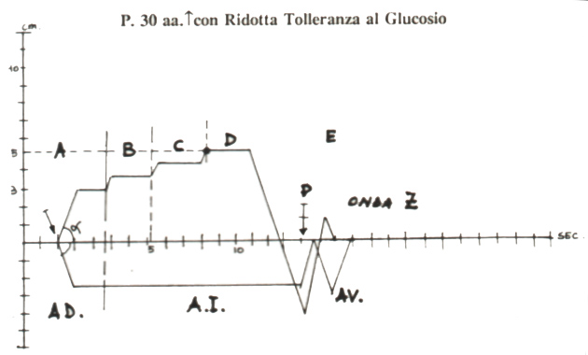

Fig.1

Nel diagramma dell’unità microvascolotessutale di un paziente con RTG “iniziale” il tl è ancora normale (NN = 6 sec.), mentre nelle fasi in evoluzione diabetica (Fig.1), il tl è ridotto a 5 sec.(= episodi, ancorchè brevi e/o isolati, di iperglicemia preferibilmente post-prandiale), la Fase A è caratterizzata da un’ampia area di dilatazione (AD) (= capillari dilatati), il riflesso gastrico aspecifico presenta una intensità ≥ 2,5 cm. (NN = 1,5 cm.), raggiunta in 1 sec., come dimosta l’angolo α > 45°.
Interessante, appunto, appare il fatto che l’angolo α è > 45°. La dilatazione dei microvasi, conseguenza degli episodi ipoglicemici da iperinsulinemia (valori ottenuti a partire da 3 h dopo il pasto, cioè nel post-absorptive state) scompare, infatti dopo il test dell’apnea della durata di 5 sec. (= riduzione della secrezione insulinica) o dopo somministrazione di Nifedipina 10 mg. sublinguale.
Questa modificazione del calibro dei microvasi è sufficiente ai fini del rifornimento tessutale di O₂ e substrati.
Infatti, le tre fasi successive mostrano un comportamento del tutto fisiologico: fase A chiusa in alto da una linea “orizzontale”; punto critico PC di 5 cm. nella fase D; durata delle singole fasi uguale a 6 sec.; il tl della comparsa e scomparsa della CGt e la presenza dell’onda Z testimoniano che l’unità microvascolotessutale è ben poco sofferente dal punto di vista morfologico (= microangiopatia diabetica funzionale, secondo Ditzel).
A questo punto, ovviamente, il medico deve ricercare tutti i segni semeiotico-biofisici affidabili nel pronto riconoscimento della RTG: precondizionamento pancreatico, valutazione della vasomozione – pancreatica e periferica – nel post-absorptive state e/o nell’ absorptive state.
In questo stadio del dismetabolismo glucidico – nel diagramma, PC 5 cm. in Fase D ed onda Z presente – una corretta dieta, etimologicamente intesa, promuove la completa regressione delle alterazioni del diagramma dell’unità microvascolotessutale fino alla norma, specialmente nei casi più favorevoli.
Contemporaneamente, osserviamo la regressione, fino alla scomparsa, dei numerosi segni semeiotico-biofisici delle fasi “iniziali” del diabete mellito.
Infatti, la sensibilità dei recettori insulinici ritorna ai valori normali, quando il peso reale è quasi identico al peso ideale e ha fine l’acidosi istangica e/o l’alterazione del metabolismo lipidico, indipendentemente dai valori lipidemici, valutata con la Semeiotica Biofisica (= precondizionamento del tessuto adiposo addominale), sempre presente, ancorchè di lieve intensità, a causa dell’azione negativa dei grassi (in particolare dei trigliceridi) sulla sensibilità dei recettori dell’insulina (V. nel sito i lavori sul diabete mellito)

Il diagramma del DM.

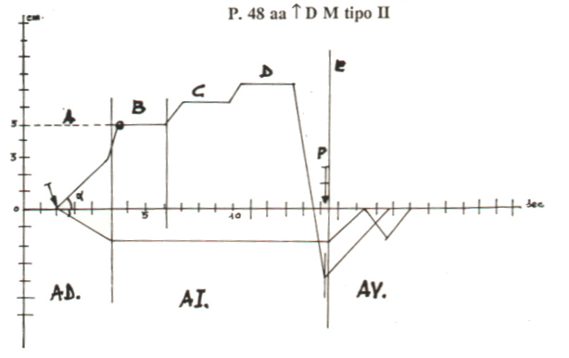

Fig.2

Risultano evidenti il tl < 6 sec., correlato ai valori elevati della glicemia, la Fase A è chiusa in alto dalla caratteristica linea “ascendente”, la collocazione del PC (°) nella Fase B la cui durata è < 6 sec. (valore importante nella indagine sulle proteine glicate), intensa l’area della dilatazione (AD) e della ischemia (AI), notevole la compromissione dell’area della vasomotion (AV). Si noti, in particolare, il comportamento caratteristico della lenta attuazione del riflesso gastrico aspecifico con tl di soli 5 sec., per cui compare la tipica linea “ascendente”della Fase A, segno caratteristico del diabete mellito conclamato. Sotto l’ascissa è indicato il comportamento del riflesso colecistico-coledocico.

La caratteristica del diagramma “diabetico”, che consente da solo di porre la diagnosi di diabete mellito al letto del malato, è rappresentata dalla lenta attuazione del riflesso gastrico aspecifico, che dura per tutta la fase A (= rigidità delle pareti microvasali a seguito del deposito di sostanza PAS-positiva e dei fenomeni locali di connettivizzazione) (Fig.2).
Il suo valore diagnostico, pertanto, è veramente notevole: tipico, infatti, è il lento passaggio dalla Fase A alla Fase B senza la fisiologica linea A orizzontale. Questo comportamento è presente soltanto nel DM., sia di tipo 1 che 2.

Analogo è il comportamento della prima fase del diagramma linfatico (oggetto di un prossimo articolo), segno di Bilancini-Lucchi (V. Glossario nel sito), a dimostrazione della coerenza interna ed esterna della teoria semeiotico-biofisica: dopo un tl < 10 sec. (NN = 10 sec.), in rapporto alla gravità del DM, a partire dalla applicazione della pressione digitale di “lieve” intensità sopra la parete interna del terzo medio del braccio, compare il riflesso gastrico aspecifico del diagramma linfatico, ad attuazione molto lenta e, quindi, prolungata, conseguenza della maggiore produzione di linfa secondaria alla aumentata permeabilità capillare.

L’AD, di intensità ≥ 2 cm. (NN = 1,5 cm.), anche per il deposito di amiloide interstiziale (V. articolo nel sito, pertanto, è chiusa in alto, nella parte finale, da una linea “ascendente” e leggermente più ripida, in quanto è assente il tratto orizzontale fisiologico della Fase A, in rapporto alla gravità della sindrome diabetica.
Ne consegue che l’angolo α risulta < 45°. Inoltre, il punto critico PC è spostato verso sn, in genere nella parte iniziale di B, ed è sempre superato dai successivi rinforzi del riflesso gastrico aspecifico: “verticalizzazione con postamento a sn.” del diagramma.
Ovviamente l’eventuale, contemporanea presenza di ATS accentua la patologica “verticalizzazione con spostamento a sn” del diagramma dell’unità microvascolare.

Come ben si comprende, notevole risulta la compromissione dell’area della vasomotion (AV), anche nel caso (Fig.2) di un paziente con NIDDM ben compensato con la sola dieta: la CGt si attua “rapidamente” e scompare “lentamente” (TRO₂ o tempo di recupero dell’O₂ > 2 sec.), dopo interruzione della pressione digitale: assente l’onda Z.

Interessante per la diagnosi clinica è il diagramma dell’unità microvascolotessutale dell’IDDM (Fig.3).

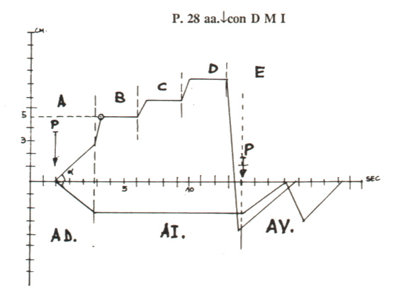

Fig.3
La figura mostra il diagramma dell’u.mvt. nel diabete mellito tipo I. E’ presente il comportamento caratteristico della Fase A chiusa in alto dalla linea ascendente, che diventa ripida nella parte terminale.Assai interessante il fatto che la durata della Fase B (NN = 6 sec.) appare ridotto in rapporto indiretto con l’aumento dell’emoglobina glicata.

Ancora una volta il tl è accorciato (< 6 sec.) e il riflesso gastrico aspecifico si attua lentamente, all’inizio, e, poi, rapidamente, persistendo per tutta la durata della Fase A, chiusa in alto da una linea ascendente; il rapido incremento finale è tipico del diabete mellito e delle forme “intense” di RTG. L’angolo α è < 45°. L’AD è ampia, per cui il PC di 5 cm. è situato all’inizio della Fase B e successivamente viene abbondantemente superato: “verticalizzazione con spostamento a sn.”.

La durata della Fase B (NN = 6 sec.) appare tanto più ridotta quanto meno è compensato il diabete, cioè quanto maggiore risulta l’emoglobina glicata.

In conseguenza della notevole compromissione dell’iperemia reattiva post-ischemica, la CGt si realizza in meno di 2 sec., la sua scomparsa avviene “lentamente” (TRO₂ > 2 sec.) e manca l’onda Z. (il paziente, a cui si riferisce il diagramma della Fig.3, aveva soltanto 28 aa!).

In altre parole, il diagramma esaminato, che da solo consente di porre bed-side diagnosi di diabete mellito, evidenzia una intensa sofferenza dell’unità microvascolotessutale, per esempio del polpastrello digitale o della plica ungueale, dovuta alla rigidità dei microvasi dilatati (ampia AD), dove, pertanto, la microcircolazione e gli scambi gassosi sono intensamente compromessi: “verticalizzazione e spostamento a sn” del diagramma.

A questo punto desideriamo riferire, ancora una volta, un dato interessante del IDDM, cioè l’assenza del deposito di amiloide nell’interstizio delle isole di Langherans, per cui il riflesso pancreatico-ureterale “in toto” è normale (< 1 cm.) a differenza di quanto si osserva nel NIDDM.
Accanto a ciò, l’attenta valutazione della vasomotion del pancreas e degli organi periferici (fegato, muscolo, tessuto adiposo centrale e delle cosce, questo ultimo molto utile per l’indagine sulla sensibilità recettoriale) consente di riconoscere il DM attraverso la “discordanza” netta nei relativi valori della durata di AL + PL sia nell’absorptive-state che nel post-absorptive state.

Prima di concludere la illustrazione del diagramma “diabetico” occorre sottolineare che il tl (NN = 6 sec.) è inversamente correlato – con affidabile approssimazione – con il livello della glicemia, mentre la durata (in sec.) della Fase B (NN = 6 sec.) si trova in relazione inversa con i valori della emoglobina glicosilata, che per la prima volta può essere riconosciuta e calcolata clinicamente in modo veramente affidabile.
Evitiamo al lettore la discussione, certamente giustificata ed affascinante, dei meccansmi fisiopatologici alla base di queste interessanti relazioni, utili sul piano “clinico”, preferendo attenerci ad una discussione prevalentemente “pragmatica”. Tuttavia, dobbiamo affermare che la brevità del tl e il comportamento della Fase A sono correlati con la dilatazione ed alla rigidità capillare, ed anche al deposito precoe di amiloide interstiziale, conseguente alla sofferenza istangica da iperglicemia e che la brevità della Fase B è in relazione con l’ispessimento della “membrana” basale dei capillari, a sua volta in rapporto a fenomeni anche di glicazione.

